沈阳医学院辅修营养学专业培养方案
（2012年4月）
一、培养目标
培养从事公众膳食营养状况的评价与指导，营养与食品知识的传播，促进国民健康工作的专业人员，适应各行各业需要的公共营养师。
二、培养要求
1.了解食品卫生知识；
2.掌握人群营养知识，评价食品营养理论知识；
3.具有针对不同人群做体征判别及健康评价的能力；
4.具有针对个人和集体用餐单位编制食谱的能力；
5.具有编写食品营养资料的能力；
6.具有设计个性化的营养干预方案的能力；
三、结业要求
具有主修专业毕业资格，修业营养学培养方案规定的全部课程，完成营养学实习任务。
四、课程及教学进程
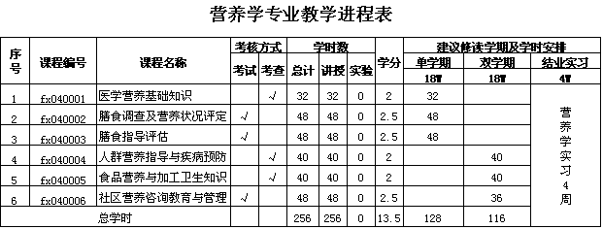
五、建议修读学期
建议本科学生大学二年级开始修读。

